**Création de la GUI du jeu avec *Arcade***

**I/ Notions de GUI**

**1/ Les précurseurs**

L’époque à laquelle seuls les scientifiques et les développeurs de logiciels pouvaient utiliser des ordinateurs est depuis longtemps révolue. De nos jours, chacun ou presque peut utiliser un PC ou une tablette, souvent **sans disposer de grandes connaissances en matière de technologie**. De telles connaissances ont toutefois été nécessaires pour développer les interfaces graphiques utilisateur (***GUI*** *en anglais,* ***G****raphics* ***U****ser* ***I****nterface*).

Les premiers concepts d’interfaces graphiques utilisateur sont apparus dès les années 1970 dans l’entreprise Xerox. À l’époque, elles visaient principalement à commander un ordinateur avec une souris et un clavier plutôt qu’avec des instructions textuelles. Le **Xerox Alto** fut le premier PC avec une GUI. Il fut suivi par le Macintosh d’Apple dans les années 1980 ce qui contribuera à une avance certaine sur ses concurrents.

|  |  |
| --- | --- |
| *Le Xerox Alto en 1973*    Prix à l’époque : 32 000 $ (l’équivalent d’environ 100 000 euros actuellement). | *Le Macintosh d’Apple en 1984*    Il possède une souris (à un bouton) et une interface graphique, environ l’équivalent de 5000 euros actuels. |

En savoir plus : comparatif IBM /PC et Apple en 1984 : <https://www.nicolas-henry.fr/blog/article-prix-ordinateur-personnel-1984>

Depuis le développement des smartphones et des tablettes, le principe des interfaces graphiques s’est nettement développé. Aujourd’hui, elles permettent de contrôler des écrans avec des mouvements de doigts et des gestes.

**2/ Définition**

**Une interface graphique utilisateur** (ou **GUI**) est une interface permettant d’utiliser un PC, une tablette et d’autres appareils. Les GUI ont recours à des éléments graphiques comme les icônes, les menus et les images pour faciliter l’utilisation par l’utilisateur. Les interfaces graphiques utilisateur sont aussi bien utilisées par les systèmes d’exploitation que par des applications individuelles. Pratiquement tous les programmes destinés à l’utilisateur final sont aujourd’hui dotés d’une GUI.

**3/ Composantes d’une GUI**

Une interface graphique utilisateur allie **un design visuel avec des fonctionnalités de programmation**. Par conséquent, elle comporte des boutons, des menus déroulants, des champs de navigation, des champs de recherche, des icônes et des widgets.

Dans ce cadre, l’objectif principal des développeurs est la convivialité. Parmi les **composants usuels d’une GUI**, on trouve :

* les champs de saisie
* les fenêtres
* les écrans
* les cadres
* les boutons
* les blocs de titre
* les blocs de texte

La corbeille est un bon exemple d’élément que l’on retrouve dans la plupart des systèmes d’exploitation. Que ce soit sous Windows ou sous Mac, elle est représentée graphiquement par une corbeille à papier. Cela permet à l’utilisateur de connaître immédiatement l’utilité de la corbeille, à savoir supprimer des documents et des fichiers.

Lors du codage des GUI, les développeurs ont recours à une **programmation basée sur les événements**, car ils ne peuvent pas prévoir les activités qui seront effectuées par l’utilisateur. Par conséquent, il est impossible de programmer une GUI de façon linéaire. Elle doit être codée de façon qu’une commande soit uniquement exécutée lorsque l’utilisateur reçoit le signal correspondant.

Une bonne interface graphique utilisateur doit tout d’abord **faciliter l’utilisation pour l’utilisateur.** Lors de la conception, **il est essentiel que la GUI permette une commande intuitive**.

La GUI vise à offrir à l’utilisateur ce qu’il attend de l’application. Lors de son développement, il convient d’accorder une attention toute particulière aux caractéristiques suivantes :

* **Interfaces simples** : il est recommandé de renoncer aux éléments de design superflus et de choisir des noms simples, clairs et compréhensibles.
* **Structure orientée objectif**: chaque page doit être correctement structurée ; chaque élément doit remplir une fonction claire.
* **Cohérence**: en cas d’utilisation de plusieurs éléments et visuels, il est essentiel de veiller à une harmonie entre ces différents éléments.
* **Design et typographie** : les unités de design, les couleurs et les textes doivent mettre au premier plan ou en arrière-plan chaque élément en fonction de son utilité. Il est également important d’opter pour des polices et des tailles de police facilement identifiables et adaptées à la fonction.
* **Tenir l’utilisateur informé**: une GUI doit également informer sur les erreurs et les modifications de statut.

*Source : IONOS, créateur de sites internet*

**II/ La GUI en code**

**1/ Principes**

Une GUI doit idéalement s’adapter à tout environnement et à tout outil informatique (PC, informatique). Il faut donc absolument éviter de positionner de façon **absolue** des composants (avec des coordonnées précises) mais plutôt de façon **relative**pour des raisons évidentes de résolution d’écran.

On procédera donc ainsi :

* **Privilégier** les commandes **directionnelles** : haut, bas, centre, droite, gauche plutôt que des coordonnées pour placer des éléments.
* **Adopter** un **système d’emboitement** : on place des éléments dans des boîtes (*layout* en anglais) qui elles-mêmes sont placées dans d’autres. Elles peuvent être orientées verticalement ou horizontalement.
* **Proposer une GUI simple**, sobre mais **efficace** pour ne pas perdre l’utilisateur.

Voici un exemple :

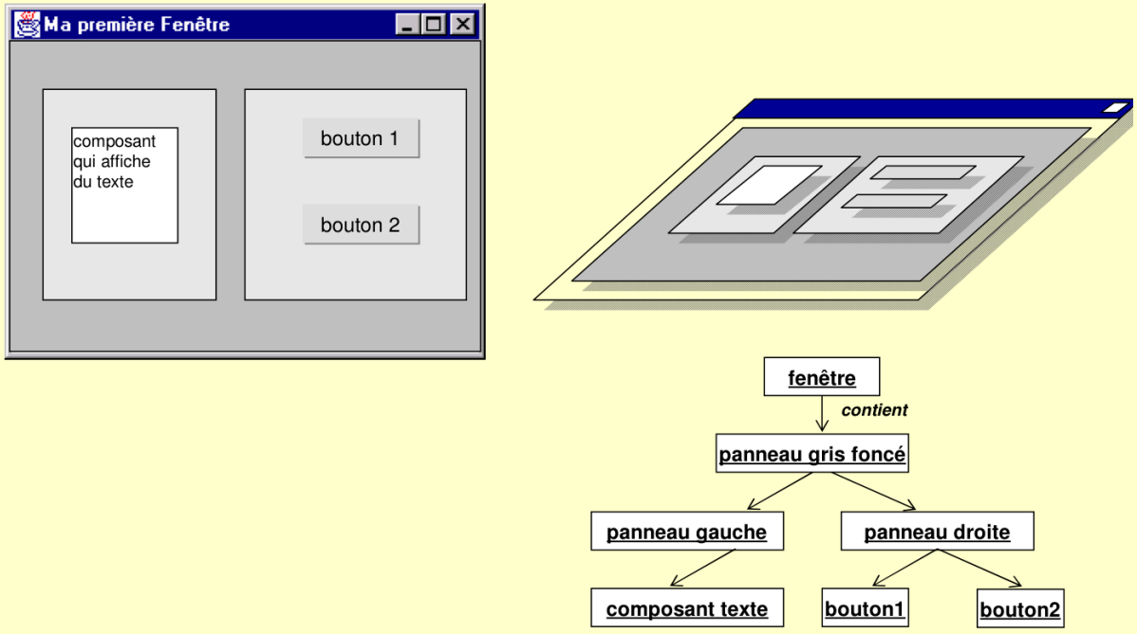

*Source :* [*https://www.lri.fr/~anab/teaching/DevLog/cours5-IG.pdf*](https://www.lri.fr/~anab/teaching/DevLog/cours5-IG.pdf)

Pseudo-analyse du code :

* La **fenêtre** correspond au contexte d’affichage : il s’agira de l’instance de la classe `MyGame`, il faudra donc lui rattacher la GUI.
* Le **panneau gris foncé** est visiblement une **boîte** orientée horizontalement puisqu’elle accueille le panneau gauche et droite.
* Le **panneau gauche** n’accueille qu’un élément, du texte (*Label* en anglais) : pas d’orientation précise à donner. Il faudra lui insérer le label créé.
* Le **panneau droite** accueille deux boutons placés verticalement, ce qui donne son orientation. Il faudra lui insérer ces deux boutons.
* Insertion des **deux panneaux précédents** dans le **panneau gris foncé**.